Міністерство освіти і науки України
Львівський національний університет імені Івана Франка
Факультет електроніки та комп'ютерних технологій

ЗВІТ
про виконання лабораторної роботи № 2
з курсу “Вбудовані системи опрацювання даних та управління на основі нейромереж”
на тему: “Вивчення системи введення/виведення мікроконтролерів PSoC 6”

Виконав:
Студент. гр. ФеП-41 Фіняк Олег
Перевірив:
Рабик В.Г.

Львів – 2025
Мета роботи: Ознайомитися з системою введення/виведення (General Purpose Input/Output – GPIO) мікроконтролерів PSoC 6; методами налаштуван ня, читання, запису виводів портів мікроконтролера; реалізувати проекти з використанням GPIO мікроконтролера PSoC 6.

Піни:
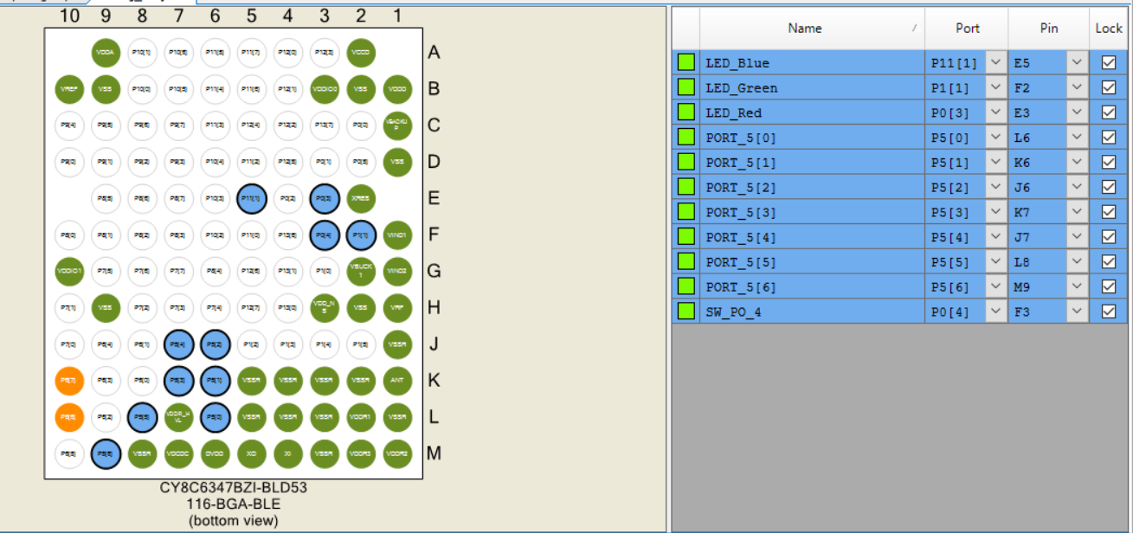

Схема:
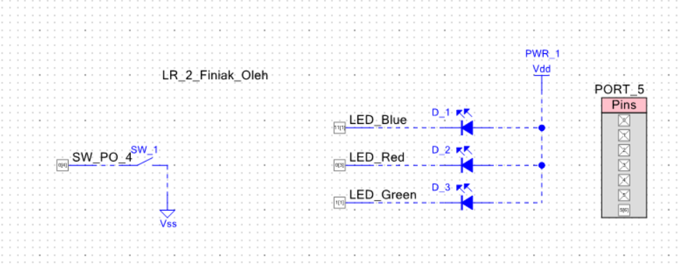
Код:
#include "project.h"

#define LED_ON (uint8_t)(0u)
#define LED_OFF (uint8_t)(1u)

#define SW_P0_4_PORT P0_4_PORT
#define SW_P0_4_NUM P0_4_NUM

int main(void)
{
volatile uint32_t pinReadValue = 1ul;
uint32_t portReadValue = 0ul;

for (;;)
{
L1:
pinReadValue = Cy_GPIO_Read(SW_P0_4_PORT, SW_P0_4_NUM);
if (pinReadValue != 0) goto L1;

L2:
CyDelay(10);
if (pinReadValue != 0) goto L2;

Cy_GPIO_Write(LED_Blue_PORT, LED_Blue_NUM, LED_ON);
CyDelay(200);
Cy_GPIO_Write(LED_Blue_PORT, LED_Blue_NUM, LED_OFF);
Cy_GPIO_Write(LED_Red_PORT, LED_Red_NUM, pinReadValue);

L3:
pinReadValue = Cy_GPIO_Read(SW_P0_4_PORT, SW_P0_4_NUM);
if (pinReadValue == 0) goto L3;

L4:
CyDelay(10);
if (pinReadValue == 0) goto L4;

Cy_GPIO_Write(LED_Red_PORT, LED_Red_NUM, pinReadValue);
Cy_GPIO_Write(LED_Blue_PORT, LED_Blue_NUM, LED_ON);
CyDelay(200);
Cy_GPIO_Write(LED_Blue_PORT, LED_Blue_NUM, LED_OFF);

CyDelay(100);
}
}
/* [] END OF FILE */

Висновок: У ході виконання лабораторної роботи я ознайомився з архітектурою та принципами функціонування системи введення/виведення (GPIO) мікроконтролерів сімейства PSoC 6. Я набув практичних навичок конфігурування портів у середовищі PSoC Creator 4.4, налаштовуючи їх як цифрові входи та виходи з різними параметрами драйвера. Мною було опановано методи програмного керування виводами з використанням бібліотеки периферійних драйверів (PDL). Зокрема, я навчився застосовувати функції Cy_GPIO_Write, Cy_GPIO_Read, Cy_GPIO_Set, Cy_GPIO_Clr та Cy_GPIO_Inv для реалізації алгоритмів керування RGB-світлодіодом. Також я реалізував програмний метод усунення деренчання контактів (debouncing) при роботі з механічною кнопкою та відпрацював методи динамічного керування часовими інтервалами роботи пристроїв.

